带电粒子在电场中的运动
1．分别为1价和两价的静止铜离子，经过同一电场加速后，再垂直经过同一偏转电场，然后落到一屏上。如图，离子重力不计，以下判断正确的是（ A D ）
A．离子经过加速电场时，二价铜离子受到的电场力的冲量大
B．在偏转电场中，电场力对两种离子做的功一样多
C．两种铜离子打在屏上时的速度一样大
D．两种铜离子打在屏上的同一点
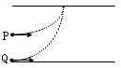
2．如图所示，质量相同的两个带电粒子P、Q以相同速度沿垂直于电场方向射入两平行板间的匀强电场中，P从两板正中央射入，Q从下极板边缘入射入，它们最后打在同一点(重力不计)，则从开始射入到打到上板的过程中 （ B D ）
A．它们的运动时间t_{Q}＞t_{P}
B．它们所带电量之比q_{P}：q_{Q}=1:2
C．它们的动能增量之比
D．它们的电势能减少量之比
3．一平行板电容器中存在匀强电场，电场沿竖直方向。两个比荷（即粒子的电荷量与质量之比）不同的带正电的粒子和，从电容器的点（如图）以相同的水平速度射入两平行板之间。测得和与电容器极板的撞击点到入射点之间的水平距离之比为1:2。若不计重力，则和的比荷之比是 （ D ）
P
A．1:2 B．1:8 C．2:1 D．4:1
4．一个一价和二价的静止铜离子，经过同一电压加速后，再垂直射入同一匀强偏转电场，然后打在同一屏上，屏与偏转电场方向平行，下列说法正确的是 （ C ）
A．二价铜离子打在屏上时的速度小
B．离开偏转电场后，二价铜离子飞到屏上用的时间长
C．离子经加速电场加速过程中，二价铜离子受电场力的冲量大
D．在离开偏转电场时，两种离子在电场方向上的位移不相等
5．平行板间加如图（a）所示周期变化的电压，重力不计的带电粒子静止在平行板中央，从t＝0时刻开始将其释放，运动过程无碰板情况。图（b）中，能定性描述粒子运动的速度图象正确的是 ( A )
v
t
0
A
v
t
0
B
v
t
0
C
v
t
0
D
图（b）
T/2
T
3T/2
2T
t
U
U₀
－U₀
0
（a）

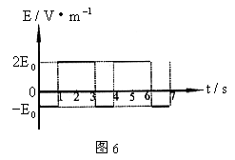
6．一匀强电场的电场强度E随时间t变化的图像如图所示，在该匀强电场中，有一个带电粒子于t＝0时刻由静止释放，若带电粒子只受电场力作用，则下列说法中正确的是（ D ）
A．带电粒子只向一个方向运动 B．0s～2s内，电场力的功等于0
C．4s末带电粒子回到原出发点 D．2.5s～4s，电场力冲量等于0
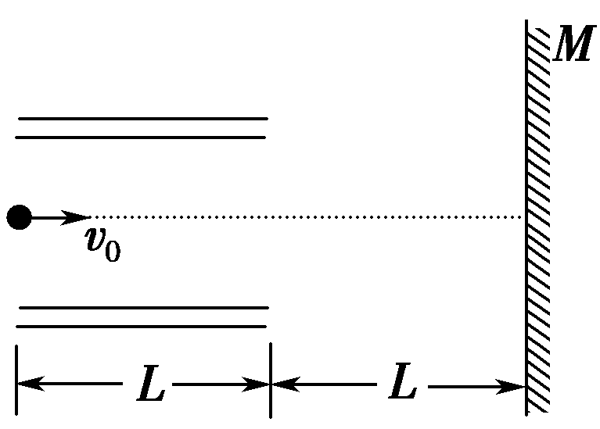
7．如图所示，两平行金属板间有一匀强电场，板长为L，板间距离为d，在板右端L处有一竖直放置的光屏M，一带电荷量为q，质量为m的质点从两板中央射入板间，最后垂直打在M屏上，则下列结论正确的是( )
A．板间电场强度大小为 B．板间电场强度大小为
C．质点在板间的运动时间和它从板的右端运动到光屏的时间相等
D．质点在板间的运动时间大于它从板的右端运动到光屏的时间
8．两个半径均为R的圆形平板电极，平行正对放置，相距为d，极板间电压为U，板间电场可以认为是均匀的。一个α粒子从正极板边缘以某一初速度垂直于电场方向射入两极板之间，到达负极板时恰好落在极板中心。已知质子电荷为e，质子和中子的质量均视为m，忽略重力和空气阻力的影响。求：(1)极板间的电场强度E；(2)α粒子在极板间运动的加速度a；(3)α粒子的初速度v₀

9．如图所示，边长为L的正方形区域abcd内存在着匀强电场。电量为q、动能为E_{k}的带电粒子从a点沿ab方向进入电场，不计重力。
a
b
c
d
E
（1）若粒子从c点离开电场，求电场强度的大小和粒子离开电场时的动能；
（2）若粒子离开电场时动能为E_{k}’，则电场强度为多大？

10．如图所示，竖直平行直线为匀强电场的电场线，电场方向未知，A，B是电场中的两点，AB两点的连线长为l且与电场线所夹的锐角为θ．一个质量为m，电荷量为－q的带电粒子以初速度v₀。从A点垂直进入电场，该带电粒子恰好能经过B点．不考虑带电粒子的重力大小．
(1)根据你学过的物理学规律和题中所给的信息，对反映电场本身性质的物理量(例如电场方向)，你能作出哪些定性判断或求得哪些定量结果?
(2)若仅知道带电小球的电荷量－q、初动能Ｅ_{k0}以及AB两点的连线与电场线所夹的锐角θ三个量，对反映电场本身性质的物理量，你能求得哪些定量结果?
A
B
v₀
θ

11．飞行时间质谱仪可通过测量离子飞行时间得到离子的荷质比q/m.如图1,带正电的离子经电压为U的电场加速后进入长度为L的真空管AB,可测得离子飞越AB所用时间t₁.改进以上方法，如图2,让离子飞越AB后进入场强为E（方向如图）的匀强电场区域BC,在电场的作用下离子返回B端，此时，测得离子从A出发后飞行的总时间t₂,（不计离子重力）
离子束
真空管
E
A
B
C
t₂
U
L
离子束
真空管
A
B
U
L
t₁
图1
图2
（1）忽略离子源中离子的初速度，①用t₁计算荷质比;②用t₂计算荷质比．
（2）离子源中相同荷质比离子的初速度不尽相同，设两个荷质比都为q/m的离子在A端的速度分别为v和v′（v≠v′）,在改进后的方法中，它们飞行的总时间通常不同，存在时间差Δt.可通过调节电场E使Δt=0.求此时E的大小．

12．电容器板长为L，电容器两端的电压变化规律如图所示，电压绝对值为U₀.电子(质量为m，电荷量为e)沿电容器中线射入时的初速度为v₀，为使电子刚好由O₂点沿中线水平射出，电压变化周期T和板间距离d各应满足什么条件？(用L、U₀、m、e、v₀表示)
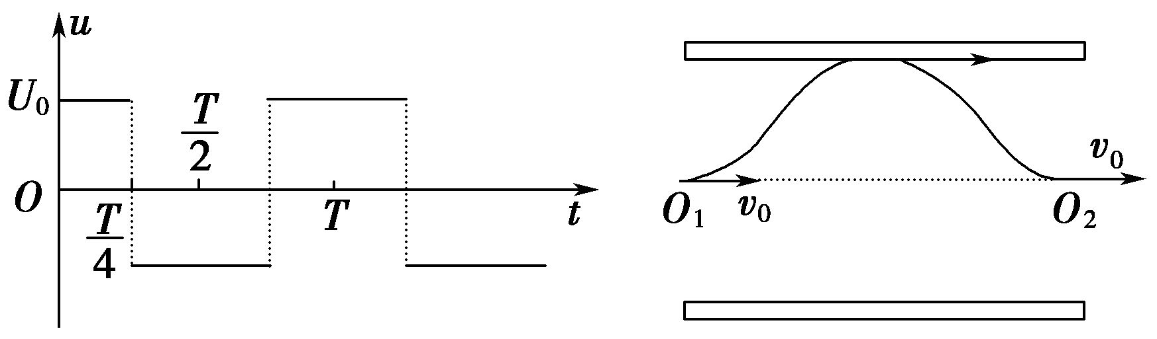

13．如图(a)所示，平行金属板A和B的距离为d，它们的右端安放着垂直金属板的靶 MN。现在A、B板上加上如图(b)所示的方波形电压，t=0时A板比B板的电势高，电压的正向值为U₀，反向值也为U₀，现有由质量为m的带正电且电荷量为q的粒子组成的粒子束，从AB的中点O以平行于金属板方向OO′的某一初速射入。设粒子能全部打在靶 MN上，而且所有粒子在AB间的飞行时间均为T，不计重力影响，试问：
(1)在距靶MN的中心O′点多远的范围内有粒子击中?
(2)要使粒子能全部打在靶MN上，电压U₀的数值应满足什么条件?(写出U₀，m、d、q，T的关系式即可) 。
(3)电场力对每个击中靶MN的带电粒子所做的总功是否相等?若相等，请证明并求出此
0
2T/3
U₀
t
U
-U₀
5T/3
2T
T
（b）
A
B
O
O'
v₀
M
N
（a）
功的数值；若不相等，求出此功的数值范围。

14．如图所示，A、B为两块平行金属板，A板带正电、B板带负电．两板之间存在着匀强电场，两板间距为d、电势差为U，在B板上开有两个间距为L的小孔．C、D为两块同心半圆形金属板，圆心都在贴近B板的O′处，C带正电、D带负电．两板间的距离很近，两板末端的中心线正对着B板上的小孔，两板间的电场强度可认为大小处处相等，方向都指向O′.半圆形金属板两端与B板的间隙可忽略不计．现从正对B板小孔紧靠A板的O处由静止释放一个质量为m、电量为q的带正电微粒(微粒的重力不计)，问：
(1)微粒穿过B板小孔时的速度多大？
(2)为了使微粒能在CD板间运动而不碰板，CD板间的电场强度大小应满足什么条件？
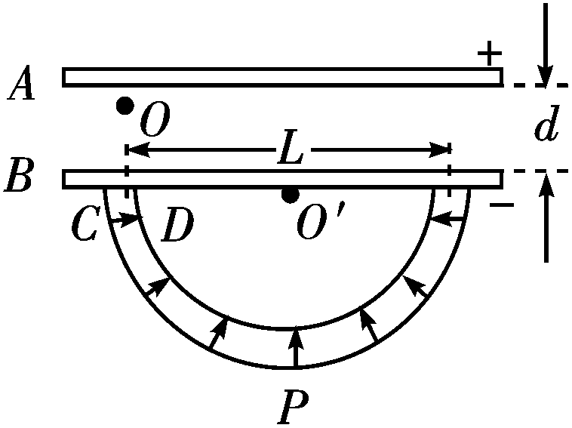
(3)从释放微粒开始，经过多长时间微粒通过半圆形金属板间的最低点P点？

1．AD 2．BD 3．D 4．C 5．A 6．D 7．BC
8．（1）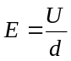；（2）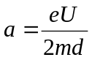 （3）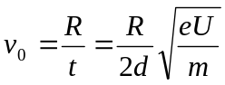
9．解：（1）L＝v₀t，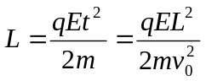,所以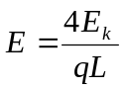, 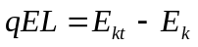, 所以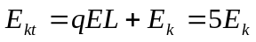
（2）若粒子由bc边离开电场，L＝v₀t，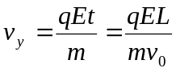，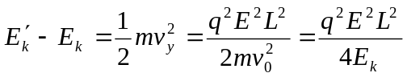，
所以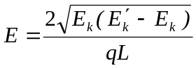， 若粒子由cd边离开电场， 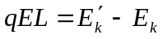，所以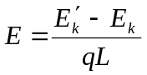
10．解：（1）因粒子带负电且向下偏转，故电场力方向向下，所以电场方向竖直向上。
水平方向匀速运动，有： 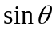=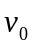t
竖直方向做初速度为零的匀加速运动，有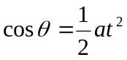 解得：加速度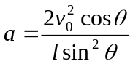
由qE=，得电场强度大小E=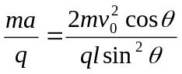
B点的电势高于A点的电势，有A、B两点间的电势差为：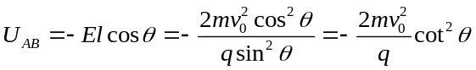
（2）设初速度大小为，小球过B点竖直分速度为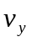，瞬时速度为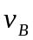，水平和竖直位移分别为，则有：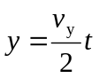 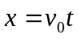 而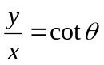 所以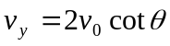
由动能定理得：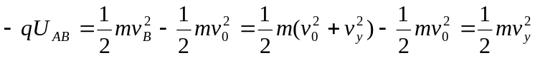
所以A、B间的电势差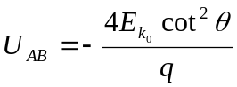
11．解： (1) ①设离子带电量为q,质量为m,经电场加速后的速度为v,则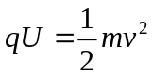 (1)
离子飞越真空管，AB做匀速直线运动，则L=vt₁ (2)
由(1)、（2）两式得离子荷质比 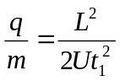 (3)
②离子在匀强电场区域BC中做往返运动，设加速度为a,则qE=ma (4) t₂=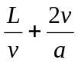 (5)
由(1)、(4)、（5）式得离子荷质比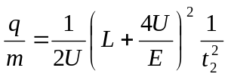或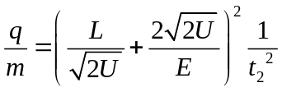 (6)
(2)两离子初速度分别为v、v′,则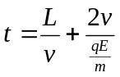 (7) 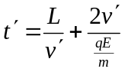 (8) 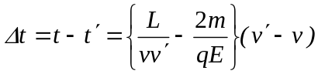 (9)
要使Δt＝0,则须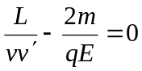 (10) 所以E=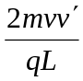 (11)
12．[解析] 电子从O₂点射出，在竖直方向的位移为零，竖直分速度也必须为零，所以电子穿过电容器的时间必须是电压变化周期的整数倍，即t＝＝nT，得T＝(n＝1,2,3…)，为了使电子能从O₂点射出，电子在电容器中运动过程中不能打在极板上，要求：y＝2y′<，又y′＝at²＝()²(电子向上极板运动过程中，先加速后减速，两段位移相等)，故2×()²<，解得d>(n＝1,2,3…)
13．解：(1)当粒子由t=nT时刻进入电场，向下侧向位移最大
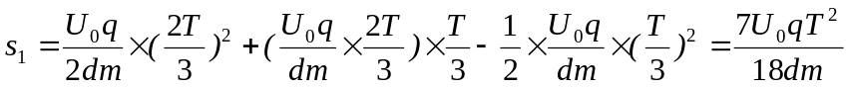 （3分）
当粒子由t=nT+2T/3时刻进入电场，向上侧向位移最大 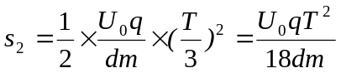（3分）
在距靶MN的中心O′点下方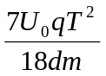至上方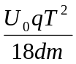范围内有粒子击中。（1分）
（2）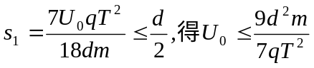 （3分）
(3) 电场力对所有粒子做的功都相同。
证明：在一个周期内，任一带电粒子受到的电场力冲量恒为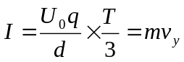
因为v_{y}恒定，故电场力做功相等。 （3分）功为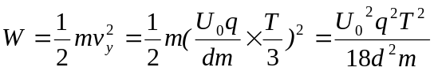 （3分）
14．[解析] (1)设微粒穿过B板小孔时的速度为v，根据动能定理，有qU＝mv²① 解得v＝
(2)微粒进入半圆形金属板后，电场力提供向心力，有qE＝m＝m② 联立①②，得E＝
(3)微粒从释放开始经t₁射出B板的小孔，则t₁＝＝＝2d③
设微粒在半圆形金属板间运动经过t₂第一次到达最低点P点，则t₂＝＝④
所以从释放微粒开始，经过(t₁＋t₂)＝微粒第一次到达P点；
根据运动的对称性，易知再经过2(t₁＋t₂)微粒再一次经过P点；
……
所以经过时间t＝(2k＋1)，k＝0,1,2，…微粒经过P点．
[答案] (1) (2) (3)(2k＋1)，k＝0,1,2，…

